**Министерство науки и высшего образования Российской Федерации**

Федеральное государственное автономное образовательное учреждение высшего образования «Национальный исследовательский университет ИТМО»

Факультет программной инженерии и компьютерной техники

**Дисциплина:** Вычислительная математика

**Лабораторная работа №2**

**«Численное решение нелинейных уравнений и систем»**

**Вариант №10**

Выполнил:

Мокров Семён Андреевич

Группа:

P3215

Проверила:

Малышева Татьяна Алексеевна

Санкт-Петербург

2022

# Цель работы

Изучить численные методы решения нелинейных уравнений и их систем, найти корни заданного нелинейного уравнения, выполнить программную реализацию методов.

# Задание лабораторной работы

1. Разработать программу, осуществляющую решение СЛАУ методом Гаусса
2. В программе численный метод должен быть реализован в виде отдельной подпрограммы или класса, в который входные/выходные данные передаются в качестве параметров.
3. Размерность матрицы n<=20 (задается из файла или с клавиатуры - по выбору конечного пользователя).
4. Должна быть реализована возможность ввода коэффициентов матрицы, как с клавиатуры, так и из файла (по выбору конечного пользователя).
5. Должно быть реализовано:

* Вычисление определителя
* Вывод треугольной  матрицы (включая преобразованный столбец В)
* Вывод вектора неизвестных: $x_{1}, x_{2}, …, x_{n}$
* Вывод вектора невязок: $r_{1}, r, …, r_{n}$

# Описание метода, расчетные формулы

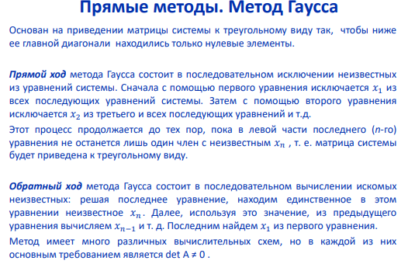**Описание метода:**

**Расчетные формулы:**

* 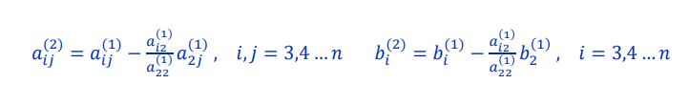Исключение из уравнений неизвестной перемененной:
* Поиск неизвестных переменных при обратном ходе: 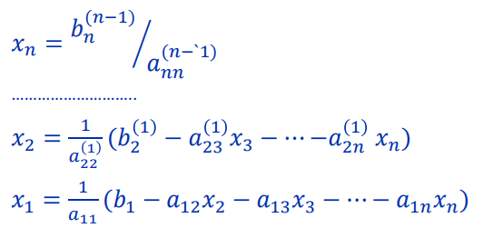

# Заполненные таблицы

Таблица 2

Уточнение корня уравнения методом Ньютона

|  |  |  |  |  |  |
| --- | --- | --- | --- | --- | --- |
| № итерации | *xk* | *f*(*xk* ) | *f '*(*xk*) | *xk*+1 | │*xk* − *xk*+1│ |
| 1 |  |  |  |  |  |
| 2 |  |  |  |  |  |
| 3… |  |  |  |  |  |

Таблица 1

Уточнение корня уравнения методом половинного деления (хорд)

|  |  |  |  |  |  |  |  |
| --- | --- | --- | --- | --- | --- | --- | --- |
| № шага | a | b | x | f(a) | f(b) | f(x) | |a-b| |
| 1 | -1.6 | -1 | -1.3 | -4.038 | 1.833 | -0.47 | 0.6 |
| 2 | -1.3 | -1 | -1.15 | -0.47 | 1.833 | 0.829 | 0.3 |
| 3 | -1.3 | -1.15 | -1.225 | -0.47 | 0.829 | 0.218 | 0.15 |
| 4 | -1.3 | -1.225 | -1.263 | -0.47 | 0.218 | -0.117 | 0.075 |
| 5 | -1.263 | -1.225 | -1.244 | -0.117 | 0.218 | 0.053 | 0.0375 |
| 6 | -1.263 | -1.244 | -1.253 | -0.117 | 0.053 | -0.031 | 0.019 |
| 7 | -1.253 | -1.244 | -1.248 | -0.031 | 0.053 | 0.011 | 0.009 |

Таблица 4

Уточнение корня уравнения методом простой итерации

|  |  |  |  |  |  |
| --- | --- | --- | --- | --- | --- |
| № итерации | *xk* | *f*(*xk* ) | *xk*+1 |  | │*xk* − *xk*+1│ |
| 1 |  |  |  |  |  |
| 2 |  |  |  |  |  |
| 3… |  |  |  |  |  |

# Листинг программы

Весь исходный код программы располагается на GitHub (адрес: <https://github.com/semwett0301/lab_1_math>)

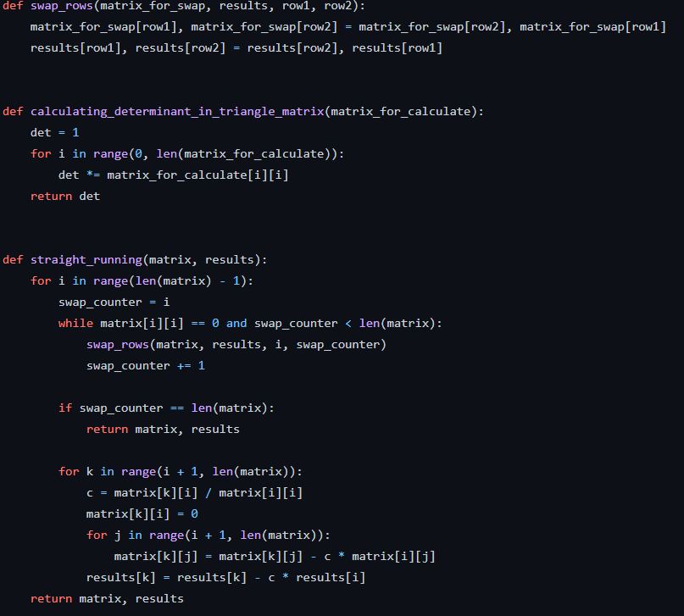

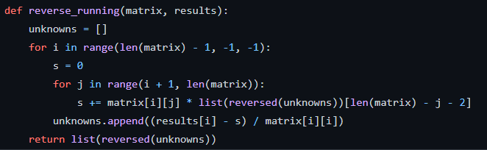

# Примеры и результаты работы программы

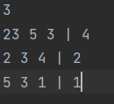

**Чтение из файла:**

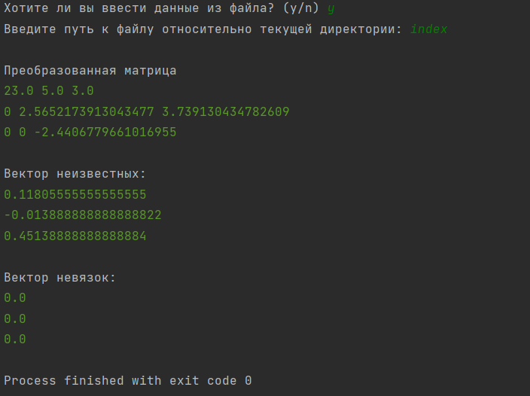

**Ввод данных вручную:**

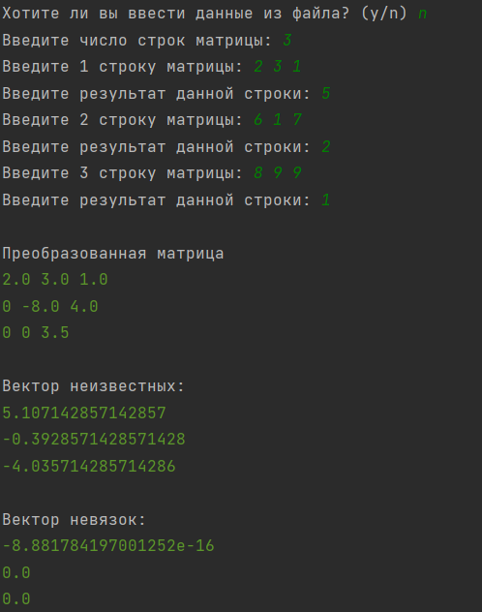

# Выводы

В данной лабораторной работе я:

* Ознакомился с методом Гаусса - метод решения СЛАУ;
* Ознакомился с алгоритмом вычисления неизвестных переменных СЛАУ методом Гаусса;
* Ознакомился с алгоритмом поиска невязок.